**ВОРОНЕЖСКИЙ ИНСТИТУТ ВЫСОКИХ ТЕХНОЛОГИЙ – АНОО ВО**

**ОТЧЕТ**

**по лабораторной работе №5**

по курсу: Основы тестирования программного обеспечения

наименование дисциплины

на тему: «Работа с Git»

Автор работы Панин Н. А. группа ИВТ-211

подпись, дата инициалы, фамилия

Руководитель О. Ю. Лавинская

подпись, дата инициалы, фамилия

Работа защищена

дата оценка

Воронеж 2024

**ХОД РАБОТЫ.**

**Урок 1.**

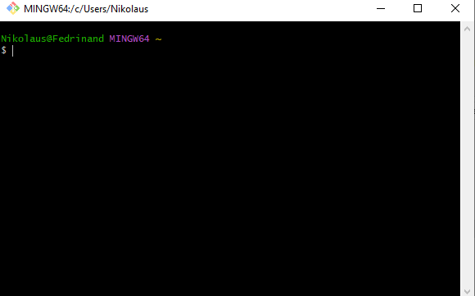

Рисунок 1. Успешная установка Git.

**Урок 2.**

1) Создайте репозиторий внутри папки **wild_animals**. Убедитесь, что внутри папки **wild_animals**появилась папка **.git**.

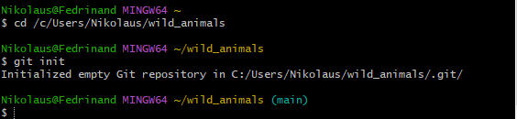

Рисунок 2. Создан репозиторий.

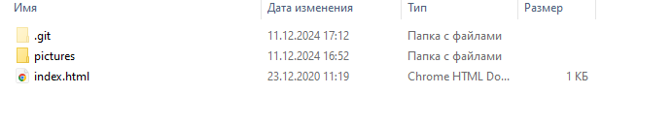

Рисунок 3. Папка с git.

2) Настройте пользователя Git на уровне репозитория **wild_animals**:

1. Изучите содержимое файла конфигурации Git для текущего репозитория **.git/config**
2. Настройте имя и **email** пользователя для текущего репозитория
3. Убедитесь, что файл **.git/config** изменился соответствующим образом

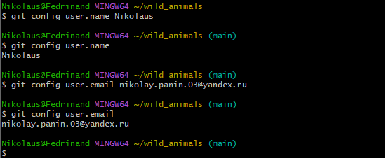

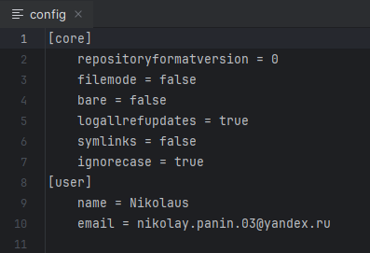

Рисунок 4. Установленные имя и email.

3) Изучите содержимое папки **.git/objects**

1. Убедитесь, что отсутствует файл индекса **.git/index**
2. Убедитесь, что папка с объектами Git пустая **.git/objects**
3. Убедитесь, что указатель **HEAD** указывает на ветку main

1. Отсутствуют

2. Папка пустая

3. 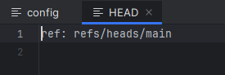

4) Сделайте 1й коммит:

1. Сделайте файлы папки **wild_animals** отслеживаемыми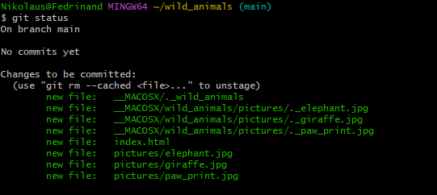
2. Обратите внимание на файл индекса **.git/index**и папку с объектами **.git/objects**
3. Сделайте коммит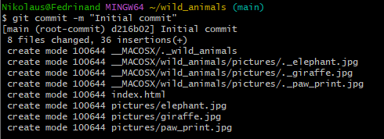
4. Найдите хэш коммита 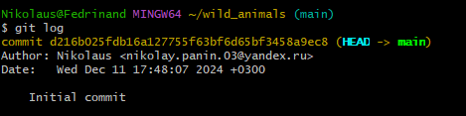

5) Сделайте 2й коммит

1. Исправьте опечатку в файле **index.html** (опечатка в слове **Elephant**)

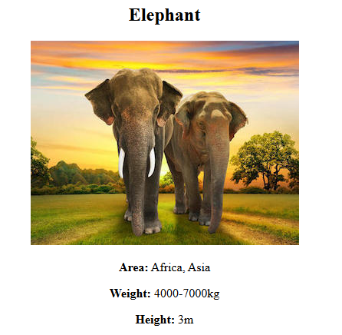

1. Добавьте изменения в индекс 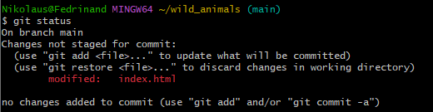
2. Сделайте коммит 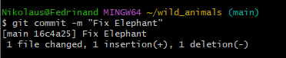

6) Сделайте 3й коммит

1. Добавьте в файл **index.html** секцию для еще одного животного (например, для кенгуру) 
2. Добавьте изменения в индекс 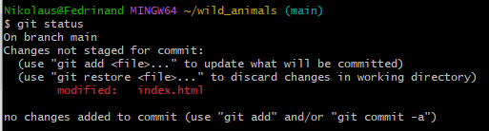
3. Сделайте коммит 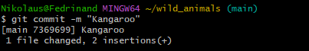

**Урок 3.**

1) Выполните команду **git clone**[**https://github.com/smartiqaorg/geometric_lib**](https://github.com/smartiqaorg/geometric_lib). Она скопирует наш репозиторий к вам на компьютер. 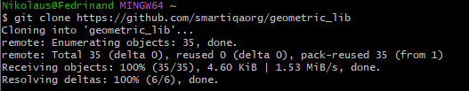

2) Создайте новую ветку с названием **new_features**и переключитесь на нее.

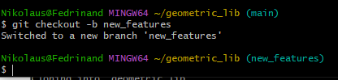

3) Добавьте новый файл в эту ветку. Например, с вычислениями для фигуры **Прямоугольник**.  
Его название: **rectangle.py**  
Его содержимое:  
 **def area(a, b):  
____return a * b  
  
def perimeter(a, b):  
____return a + b**

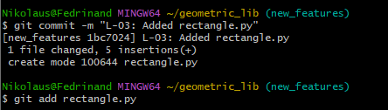

5) Добавьте еще один файл в эту ветку. Например, с вычислениями для фигуры **Треугольник**.  
Его название: **triangle.py**  
Его содержимое:  
  
**def area(a, h):  
____return a * h / 2  
  
def perimeter(a, b, c):  
____return a + b + c**



6) Исправьте ошибку в вычислении периметра в файле **rectangle.py**, теперь он должен стать таким:  
  
**def area(a, b):  
____return a * b  
  
def perimeter(a, b):  
____return 2 * (a + b)**



7) Создайте еще один коммит внутри этой же ветки, его сообщение: **"L-03: Added triangle.py and fixed rectangle perimeter bug"**.

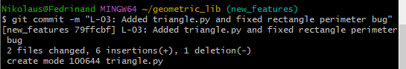

8) Постройте граф истории всего репозитория с однострочным выводом коммитов.

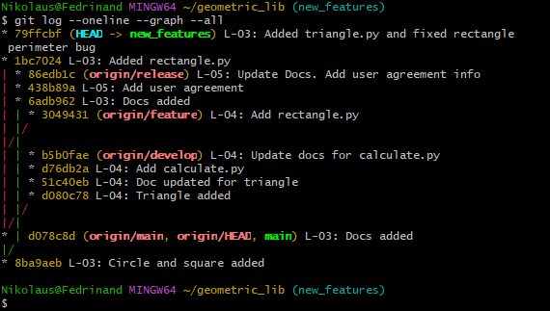

9) Постройте граф истории только текущей ветки. В ней должно быть два последних коммита.

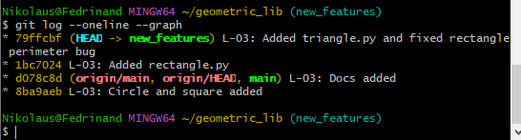

10) Возьмите хэши двух последних коммитов из истории и посмотрите, какие изменения были внесены.

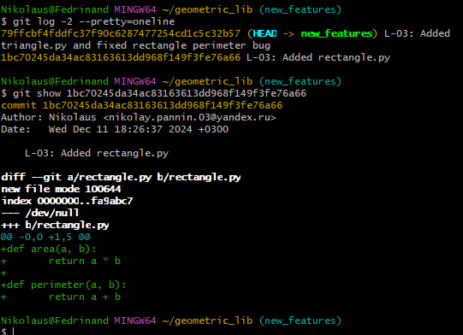

11) Обычно, так не делают на практике, но мы только учимся, поэтому давайте удалим ветку **new_features** без слияния. Не забудьте, что нельзя удалить ветку, на которой находится **HEAD**.

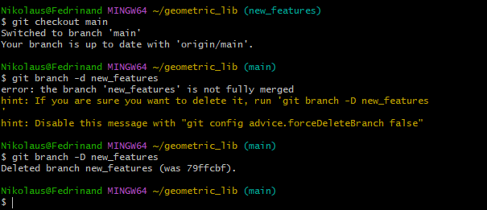

**Ссылка на все лабораторные** <https://github.com/Mafiozizi/Test_PO>